МИНИСТЕРСТВО НАУКИ И ВЫСШЕГО ОБРАЗОВАНИЯ
РОССИЙСКОЙ ФЕДЕРАЦИИ
ФГАОУ ВО «СЕВЕРО-КАВКАЗСКИЙ ФЕДЕРАЛЬНЫЙ УНИВЕРСИТЕТ»
Невинномысский технологический институт (филиал) СКФУ
Базовая кафедра регионального индустриального парка

КУРСОВАЯ РАБОТА (Фирмы по продаже компьютеров)
по дисциплине
«Базы данных»
на тему:
«Проектирование автоматизации технологического процесса»

Выполнил:
Коновалов Даниил Юрьевич, студент 3 курса направления подготовки 09.03.02
Информационные системы и технологии очной формы обучения
___________________________________
(подпись)

Руководитель работы:
Кочеров Юрий Николаевич, доцент
базовой кафедры регионального
индустриального парка

Работа допущена к защите __________________ _____________________________
(подпись руководителя) (подпись)
Работа выполнена и
защищена с оценкой _______________________ Дата защиты __________________

Члены комиссии: ____________ ____________________ __________________________
(должность) (подпись) (ИО, Фамилия)
____________ ____________________ __________________________
____________ ____________________ __________________________
____________ ____________________ __________________________

Невинномысск 2025 г.
СОДЕРЖАНИЕ

Введение 3
1 Аналитический раздел 5
1.1 Исследование предметной области и постановка задач 5
1.2 Инфологическое моделирование базы данных 7
1.3 Оценка и выбор системы управления базой данных 15
1.4 Логическая модель 17
2 Проектный раздел 21
2.1 Создание таблиц и схемы данных 21
2.2 Создание форм для заполнения базы данных 25
2.3 Разработка запросов к базе данных 28
2.4 Конструирование отчётов 29
2.5 Создание интерфейса пользователя 31
Заключение 33
Список использованных источников 35





Введение

В условиях активного развития цифровых технологий особое значение приобретают современные информационные системы, обеспечивающие автоматизацию обработки, хранения и анализа данных. Одной из сфер, где влияние информационных технологий проявляется особенно ярко, является торговля компьютерной техникой. Деятельность фирм, занимающихся продажей компьютеров и комплектующих, связана с обработкой значительных объёмов информации: сведений о компаниях-поставщиках и продавцах, ассортименте продукции, ценах, клиентах, заказах и условиях поставки. Увеличение объёма информационных потоков усиливает потребность в их систематизации и автоматизации, что делает создание надёжных баз данных важным условием эффективного функционирования таких организаций.
Фирмы по продаже компьютеров ежедневно взаимодействуют с большим числом клиентов и партнёров, осуществляют приём и обработку заказов, ведут учёт товаров на складе и контролируют продажи. Ключевую роль в данной деятельности играет своевременное получение и обновление информации о фирмах, предлагаемых ими товарах и условиях сотрудничества. Высокая точность и актуальность данных являются необходимыми условиями для принятия управленческих решений, поскольку ошибки могут привести к неверному учёту, финансовым потерям и снижению качества обслуживания клиентов. Использование разрозненных или устаревших способов хранения информации на современном этапе не обеспечивает необходимой надёжности и оперативности работы.
Автоматизация учёта информации о фирмах по продаже компьютерной техники позволяет существенно повысить эффективность бизнес-процессов. Применение базы данных обеспечивает централизованное и структурированное хранение сведений, удобство поиска и анализа информации, а также снижение вероятности ошибок. Разработка базы данных, ориентированной на хранение и обработку информации о фирмах, их продукции и деловых связях, направлена на повышение качества управления и оптимизацию деятельности торговых организаций. Использование реляционной модели данных позволяет наглядно отразить структуру предметной области и обеспечить выполнение разнообразных запросов.
Целью данной курсовой работы является проектирование и реализация базы данных, предназначенной для хранения и обработки информации о фирмах, занимающихся продажей компьютерной техники. Для достижения поставленной цели необходимо проанализировать предметную область, определить основные информационные объекты и связи между ними, а также разработать инфологическую, логическую и физическую модели базы данных. В процессе выполнения работы предусматривается создание таблиц, форм, запросов и отчётов, а также обоснование выбора программных средств.
Проект ориентирован на использование системы управления базами данных Microsoft Access, которая отличается наглядностью, удобством разработки и доступностью для учебных целей. В рамках курсовой работы создаётся база данных, содержащая сведения о фирмах-продавцах, предлагаемой компьютерной технике, клиентах, заказах и условиях продаж. Особое внимание уделяется обеспечению целостности данных и удобству пользовательского интерфейса.
Результатом выполнения курсовой работы является информационная система, позволяющая систематизировать и эффективно управлять информацией о фирмах по продаже компьютеров, ускорить поиск необходимых сведений и повысить качество принятия управленческих решений. Практическая значимость проекта заключается в возможности использования разработанной базы данных в реальных условиях деятельности торговых организаций, а также в формировании у студента практических навыков проектирования и реализации информационных систем.

1 Аналитический раздел

Разработка информационной системы, направленной на автоматизацию учёта и обработки информации о фирмах по продаже компьютерной техники, требует тщательного и детального анализа предметной области. На данном этапе необходимо изучить основные бизнес-процессы, происходящие в торговых организациях, определить информационные потребности сотрудников и обосновать необходимость создания базы данных, позволяющей упорядочить хранение сведений о фирмах, ассортименте компьютерной техники, клиентах, заказах и условиях продаж. Аналитический этап является основой всего процесса проектирования, поскольку именно на нём формируется структура будущей системы и требования к её функциональным возможностям. Ошибки, допущенные на данном этапе, могут привести к необходимости перепроектирования модели и переработки всех последующих этапов, поэтому ему следует уделить особое внимание.
Современный рынок компьютерной техники характеризуется большим количеством компаний-продавцов и широким ассортиментом продукции. Фирмы ежедневно взаимодействуют с клиентами и партнёрами, принимают и обрабатывают заказы, ведут учёт товаров и контролируют продажи. Для эффективной работы требуется точное и своевременное ведение информации о фирмах, наименованиях и характеристиках компьютерной техники, ценах, наличии на складе и условиях реализации. Кроме того, данные должны храниться в полном объёме, быть актуальными и защищёнными от потери или искажения. В таких условиях использование разрозненных файлов, бумажных носителей или простых таблиц становится неэффективным, что обуславливает необходимость применения реляционной базы данных для централизованного и структурированного хранения информации.

1.1 Исследование предметной области и постановка задач

Предметная область проекта включает организацию учёта и обработки информации о фирмах, осуществляющих продажу компьютерной техники, а также обеспечение взаимодействия между продавцами, клиентами и реализуемой продукцией. Основная задача разрабатываемой информационной системы заключается в хранении и обработке данных, связанных с деятельностью фирм: ведение сведений о компаниях-продавцах, ассортименте компьютеров и комплектующих, условиях продаж и клиентах. Все данные должны быть структурированы таким образом, чтобы обеспечивать быстрый доступ к информации, возможность выполнения аналитических запросов и формирование отчётов.
Одним из ключевых объектов предметной области является фирма-продавец компьютерной техники. Для каждой фирмы фиксируются такие данные, как наименование, юридический адрес, контактная информация, форма собственности и реквизиты. Эти сведения являются важной частью базы данных, поскольку необходимы для идентификации компании и анализа её деятельности. Не менее значимым объектом является компьютерная техника, реализуемая фирмами. Для каждого товара указываются наименование, тип (настольный компьютер, ноутбук и т.д.), основные технические характеристики, цена и наличие на складе. Эти данные позволяют осуществлять учёт ассортимента и контролировать продажи.
Важное место в предметной области занимает информация о клиентах и заказах. Клиент характеризуется персональными и контактными данными, необходимыми для оформления покупки и последующего взаимодействия. Заказ представляет собой запись, связывающую конкретного клиента, фирму-продавца и выбранную компьютерную технику, а также включает дату оформления, количество товаров и итоговую стоимость. Корректная организация связей между этими объектами имеет принципиальное значение, так как ошибки при оформлении заказов могут привести к неверному учёту продаж и финансовым потерям. Все элементы предметной области должны быть логически взаимосвязаны и отражены в инфологической модели базы данных.
В рамках курсовой работы ставятся следующие задачи: определить основные информационные потоки предметной области, разработать инфологическую модель базы данных, представить логическую и физическую структуру таблиц, определить ограничения целостности данных, реализовать базу данных в СУБД Microsoft Access, разработать формы для ввода и редактирования информации, создать запросы различной сложности и отчёты, позволяющие автоматизировать учёт и анализ данных о фирмах по продаже компьютерной техники. Совокупность этих задач направлена на достижение основной цели разработки — создание удобной, надёжной и расширяемой информационной системы для управления информацией о деятельности торговых организаций.

1.2 Инфологическое моделирование базы данных

Инфологическое моделирование представляет собой процесс выявления и описания сущностей предметной области, их свойств и взаимосвязей. Данный этап носит концептуальный характер и не зависит от конкретной системы управления базами данных. Основная цель инфологического моделирования заключается в создании абстрактной модели данных, которая максимально точно и полно отражает предметную область, оставаясь при этом логически последовательной, наглядной и удобной для дальнейшей реализации.
Процесс инфологического моделирования начинается с определения основных информационных объектов. В рассматриваемой предметной области такими объектами являются фирмы по продаже компьютерной техники, компьютерная продукция, клиенты, заказы и поставки. Каждый из этих объектов обладает собственным набором характеристик, которые подлежат хранению в базе данных. Например, объект «Фирма» включает такие атрибуты, как наименование, адрес, контактные данные и реквизиты; объект «Компьютерная техника» характеризуется наименованием, типом, техническими характеристиками и ценой; объект «Клиент» содержит персональные и контактные данные; объект «Заказ» представляет собой информацию о дате оформления, количестве товаров и общей стоимости и связывает клиента с выбранной продукцией и фирмой-продавцом.
Выделение информационных объектов осуществляется на основе анализа документов и бизнес-процессов, характерных для торговых организаций. В процессе деятельности фирмы оперируют прайс-листами, каталогами товаров, договорами с клиентами, накладными и журналами учёта заказов. Анализ этих документов позволяет выявить функциональные зависимости между атрибутами и определить уникальные идентификаторы, обеспечивающие однозначное представление каждой сущности в информационной системе.
Одним из важнейших элементов инфологического моделирования является установление связей между сущностями. Так, одна фирма может реализовывать множество товаров, при этом каждый товар относится к конкретной фирме или поставщику. Клиент может оформлять несколько заказов, но каждый заказ принадлежит только одному клиенту. Аналогично, один заказ может включать несколько единиц компьютерной техники, а каждая позиция заказа связана с конкретным товаром. Такие связи позволяют корректно структурировать данные и обеспечивают целостность операций добавления, изменения и удаления информации.
После определения всех сущностей и связей между ними строится ER-диаграмма, представляющая собой графическое отображение инфологической модели. На диаграмме сущности изображаются в виде прямоугольников, связи — в виде линий, а их кратность обозначается символами «1», «M» или «N», отражающими тип взаимосвязи. ER-диаграмма является одним из ключевых документов при проектировании базы данных, поскольку наглядно демонстрирует структуру предметной области и взаимосвязи между её элементами (рисунок 1).
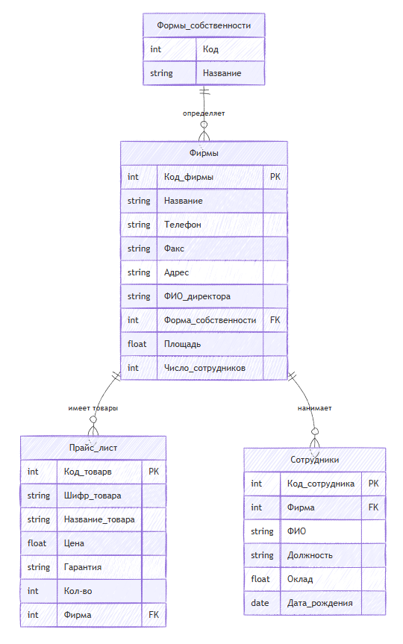
Рисунок 1 – ER–диаграмма предметной области

После построения ER-диаграммы формулируются ограничения целостности данных, необходимые для обеспечения корректной работы базы данных. К таким ограничениям относятся требования уникальности первичных ключей, допустимые диапазоны значений атрибутов, правила ссылочной целостности между таблицами, запрет на удаление записей-родителей при наличии связанных записей-потомков и другие условия. Например, нельзя удалить фирму, если с ней связаны товары или оформленные заказы; нельзя удалить товар, если он включён в активные заказы; количество товара в заказе не может быть отрицательным; итоговая стоимость заказа должна рассчитываться на основе цены и количества продукции. Соблюдение данных ограничений обеспечивает надёжность и непротиворечивость информации в разрабатываемой базе данных.

1.2.1 Выделение информационных объектов

Процесс выделения информационных объектов в данной предметной области основывается на анализе информации, хранящейся в городской администрации о фирмах, занимающихся распространением компьютерной техники. Основной целью является определение сущностей, которые подлежат хранению и обработке в информационной системе, а также формирование логически корректной и структурированной модели данных.
Ключевым информационным объектом является фирма. Фирма представляет собой организацию, осуществляющую деятельность по продаже компьютерной техники. Для каждой фирмы в системе должны храниться такие характеристики, как наименование, номер телефона, факса, адрес, фамилия, имя и отчество директора. Кроме того, фирма описывается формой собственности (государственная, товарищество с ограниченной ответственностью, частная, акционерная, городская), общей площадью занимаемого помещения и общим числом сотрудников. Эти сведения позволяют однозначно идентифицировать фирму и анализировать её деятельность.
Следующим важным информационным объектом является сотрудник фирмы. Каждая фирма имеет определённый штат сотрудников, информация о которых необходима для учёта кадрового состава. Сотрудник характеризуется фамилией, именем и отчеством, занимаемой должностью и размером оклада. Данный объект находится в прямой связи с объектом «Фирма», поскольку каждый сотрудник относится к конкретной организации.
Отдельным информационным объектом является товар, представленный в прайс-листе фирмы. Прайс-лист отражает ассортимент компьютерной техники, находящейся в продаже, и используется для учёта и анализа реализуемой продукции. Для каждого товара указываются такие атрибуты, как шифр товара, наименование, цена и срок гарантии. Прайс-лист связан с конкретной фирмой, так как ассортимент и цены могут отличаться у разных организаций.
Таким образом, в рассматриваемой предметной области можно выделить следующие основные информационные объекты: фирма, сотрудник и товар (прайс-лист). Связи между этими объектами позволяют отразить структуру данных, хранящихся в городской администрации, и формируют основу для построения инфологической модели базы данных, предназначенной для учёта информации о фирмах, распространяющих компьютерную технику.

1.2.2 Связи между информационными объектами

После выделения информационных объектов предметной области следующим этапом является определение связей между ними. Связи описывают характер взаимодействия сущностей и формируют структуру хранения данных на инфологическом уровне. Каждая связь отражает определённые правила и бизнес-процессы, возникающие в деятельности организаций, и поэтому является обязательным элементом концептуальной модели базы данных.
Одной из основных является связь между объектами «Форма собственности» и «Фирма». В рамках рассматриваемой предметной области каждая фирма имеет одну форму собственности, определяющую её правовой статус. При этом одна форма собственности может быть присвоена нескольким фирмам. Таким образом, данная связь характеризуется типом «один ко многим», где одной форме собственности соответствует группа фирм.
Следующая связь устанавливается между объектами «Фирма» и «Прайс-лист». Она описывает принадлежность товаров конкретной организации. Одна фирма может реализовывать множество товаров, представленных в прайс-листе, тогда как каждый товар относится только к одной фирме. Данная зависимость также является связью типа «один ко многим».
Важной является связь между объектами «Фирма» и «Сотрудник», отражающая кадровую структуру организации. Каждая фирма может иметь несколько сотрудников, в то время как каждый сотрудник работает только в одной фирме. Эта связь описывается как «один ко многим».
Таким образом, объект «Фирма» занимает центральное место в инфологической модели, объединяя сведения о реализуемых товарах и работающем персонале, а также связываясь с формой собственности. Все перечисленные связи обеспечивают корректное отражение реальных процессов функционирования организаций.
Совокупность установленных связей формирует логически завершённую и непротиворечивую структуру данных, адекватно отражающую предметную область. Эти связи обеспечивают целостность данных, служат основой для построения ER-диаграммы и позволяют корректно перейти к разработке логической и физической моделей базы данных.

1.2.3 Ограничения целостности

Ограничения целостности являются одним из ключевых элементов проектирования базы данных, поскольку они обеспечивают корректность, полноту и непротиворечивость информации, хранимой в системе. К основным видам ограничений относятся структурные ограничения и ограничения на значения данных. Структурные ограничения задают уникальность первичных ключей, обязательность связей между таблицами и корректность их структуры. Ограничения на значения данных определяют допустимые форматы и диапазоны значений атрибутов.
В рамках предметной области городской администрации особое значение имеют ограничения, связанные с описанием фирм, занимающихся распространением компьютерной техники. Так, в таблице «Фирмы» обязательными являются поля «Название», «Телефон», «Адрес» и «Форма собственности», так как они позволяют однозначно идентифицировать организацию. Поле «Форма собственности» должно принимать значения только из заранее определённого перечня (государственная, ТОО, частная, акционерная, городская), что исключает ввод некорректных данных. Значения площади помещения и общего числа сотрудников должны быть положительными числами.
В таблице «Сотрудники» вводятся ограничения на обязательность указания ФИО, должности и оклада. Оклад сотрудника должен быть положительным числовым значением. Кроме того, каждый сотрудник обязательно должен быть связан с конкретной фирмой, что обеспечивает корректное отражение кадровой структуры организации.
В таблице «Прайс-лист» устанавливаются ограничения на уникальность кода товара, обязательность указания наименования и цены. Цена товара не может быть отрицательной, а срок гарантии должен задаваться в допустимом временном диапазоне. Каждый товар в прайс-листе должен относиться к одной определённой фирме.
Ссылочная целостность играет важную роль при установлении связей между таблицами «Фирмы», «Сотрудники» и «Прайс-лист». Удаление записи о фирме при наличии связанных с ней сотрудников или товаров может привести к нарушению логической целостности данных, поэтому СУБД запрещает удаление главной записи до удаления или изменения подчинённых. Это обеспечивает сохранность информации и предотвращает появление «висячих» записей в базе данных.
Таким образом, система ограничений целостности обеспечивает надёжность хранения данных, поддерживает корректность бизнес-процессов и снижает вероятность ошибок при эксплуатации информационной системы городской администрации.

1.2.4 Информационно–логическая модель

После построения инфологической модели и определения всех ограничений производится преобразование её в логическую модель, ориентированную на выбранную СУБД. Логическая модель описывает сущности в виде таблиц, указывает типы данных полей, первичные и внешние ключи, обеспечивает поддержку ссылочной целостности. На основе логической модели формируется схема данных, отображающая связи между таблицами (рисунок 2).

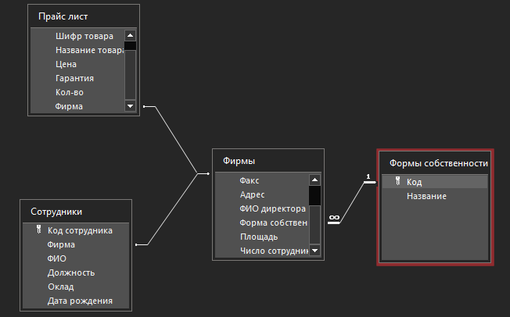
Рисунок 2 – Схема данных в Microsoft Access

Логическая модель базы данных включает следующие таблицы: «Фирмы», «Сотрудники», «Прайс-лист», «Формы собственности». Каждая таблица разрабатывается с учётом требований нормализации, что исключает избыточность и обеспечивает целостность данных. Например, таблица «Фирмы» не содержит название формы собственности напрямую, а лишь хранит ссылку на таблицу «Формы собственности», что предотвращает дублирование информации. Аналогично, таблица «Сотрудники» хранит ссылку на фирму, к которой относится сотрудник, а таблица «Прайс-лист» содержит ссылку на фирму, реализующую товар, вместо повторного хранения данных о фирме.
Таким образом, логическая модель обеспечивает структурированное и непротиворечивое хранение информации о фирмах, их сотрудниках и ассортименте товаров.

1.3 Оценка и выбор системы управления базой данных

Выбор системы управления базой данных является ключевым этапом в проектировании информационной системы, поскольку от характеристик выбранной СУБД зависит эффективность работы всей базы данных, её производительность, удобство использования, расширяемость, а также возможность дальнейшего развития системы. На этапе анализа необходимо рассмотреть существующие варианты систем управления базами данных, оценить их функциональные возможности, сравнить с требованиями конкретной предметной области и обосновать окончательный выбор.
В условиях образовательной практики и при разработке локальных информационных систем, предназначенных для автоматизации работы небольших учреждений, важное значение имеют такие характеристики, как простота разработки, наглядность структуры базы данных, удобство создания форм, запросов и отчётов, наличие инструментов для визуального конструирования и относительно низкие требования к вычислительным ресурсам. Также важна возможность работать с базой данных без привлечения профессиональных администраторов баз данных, что делает систему более доступной для начинающих разработчиков и сотрудников учреждения.
Среди наиболее распространённых систем управления базами данных, используемых в учебных целях и для небольших проектов, можно выделить несколько: Microsoft Access, MySQL, PostgreSQL, SQLite. Каждая из этих систем обладает своими преимуществами и недостатками. MySQL и PostgreSQL являются полнофункциональными серверными СУБД, ориентированными на высоконагруженные приложения и крупные распределённые информационные системы. Они обеспечивают высокий уровень производительности, широкие возможности настройки, но требуют отдельных серверных компонентов и гораздо более сложной конфигурации. Для небольших настольных приложений и учебных проектов такие системы могут оказаться избыточными.
SQLite представляет собой встроенную СУБД, которая хранит данные в одном файле и может легко интегрироваться в приложения. Однако данная система имеет ограниченные возможности визуального проектирования и не предоставляет встроенных средств создания форм, отчётов и интерфейсов, необходимых для задач, связанных с обучением и быстрой демонстрацией результата.
Наиболее подходящим решением для данного проекта является использование СУБД Microsoft Access. Она сочетает в себе удобство визуального проектирования, доступность инструментов создания таблиц, связей, запросов, форм и отчётов, а также предоставляет простой и интуитивно понятный интерфейс. Microsoft Access позволяет создавать полноценные настольные базы данных, не требующие сложной установки и настройки, что особенно важно при выполнении учебных работ. Кроме того, данная СУБД поддерживает механизм ссылочной целостности, автоматическое создание связей между таблицами, каскадное обновление и удаление записей, а также предоставляет конструкторы запросов, позволяющие выполнять как простые, так и сложные аналитические операции.
С точки зрения функциональных требований предметной области поликлиники Microsoft Access полностью обеспечивает возможность реализации всех необходимых процессов, включая хранение данных о пациентах, врачах, расписаниях, назначениях, выполнение выборок по различным критериям и создание отчётов, необходимых для анализа деятельности медицинского учреждения. Таким образом, выбор Microsoft Access можно считать обоснованным и оптимальным для реализации базы данных регистратуры поликлиники.

1.4 Логическая модель

Логическая модель базы данных представляет собой результат преобразования инфологической модели, описывающей предметную область в абстрактной форме, в структуру, ориентированную на конкретную систему управления базами данных. Логическая модель определяет набор таблиц, их поля, типы данных, первичные и внешние ключи, а также взаимосвязи между таблицами. Основная цель логической модели – обеспечить корректное представление данных в формате, наиболее удобном для работы в СУБД Microsoft Access и соответствующем принципам реляционной модели.
Логическая модель разрабатывается с учётом требований нормализации данных. Это позволяет устранить избыточность, минимизировать дублирование информации и обеспечить возможность корректного выполнения операций добавления, удаления и обновления данных. Нормализованные таблицы повышают структурную целостность базы данных и улучшают её производительность, особенно при выполнении сложных запросов.
В логической модели базы данных городской администрации выделяются следующие таблицы: «Фирмы», «Сотрудники», «Прайс-лист» и «Формы собственности». Каждая таблица имеет свой уникальный идентификатор, выполняющий роль первичного ключа. Например, в таблице «Фирмы» используется поле Код фирмы, позволяющее однозначно идентифицировать каждую организацию. Таблица «Сотрудники» включает поле Код сотрудника, а также внешний ключ Код фирмы, ссылающийся на таблицу «Фирмы». Таблица «Прайс-лист» связывается с фирмами с помощью поля Фирма, а таблица «Фирмы» содержит внешний ключ Формы собственности, ссылающийся на таблицу «Формы собственности».
Каждое поле таблицы получает конкретный тип данных, соответствующий его назначению. Для хранения названий фирм, ФИО сотрудников и товаров используется тип «Текстовый», для числовых значений (площадь помещений, оклад, цена товара, количество) – числовой тип, для дат (например, даты рождения сотрудников) – тип «Дата/время». Выбор корректного типа данных обеспечивает оптимизацию памяти и позволяет использовать встроенные инструменты Microsoft Access для фильтрации, сортировки и выполнения вычислений.
Особое внимание в логической модели уделяется связям между таблицами. Каждая связь реализуется с помощью внешних ключей и механизмов ссылочной целостности. Например, связь между таблицами «Фирмы» и «Сотрудники» реализуется как «один–ко–многим», так как одна фирма может иметь несколько сотрудников. Аналогично, связь между таблицами «Фирмы» и «Прайс-лист» также является связью «один–ко–многим», поскольку одна фирма может реализовывать множество товаров. Связь между таблицами «Фирмы» и «Формы собственности» реализуется как «один–ко–многим», так как одной форме собственности может соответствовать несколько фирм.
Визуальное представление логической модели в Microsoft Access отображается в виде схемы данных, где каждая таблица представлена в виде блока с перечислением полей, а связи между таблицами показаны линиями, отражающими тип и направление связи. Такая схема облегчает понимание структуры базы данных и наглядно демонстрирует взаимосвязи между информационными объектами предметной области (рисунок 3).

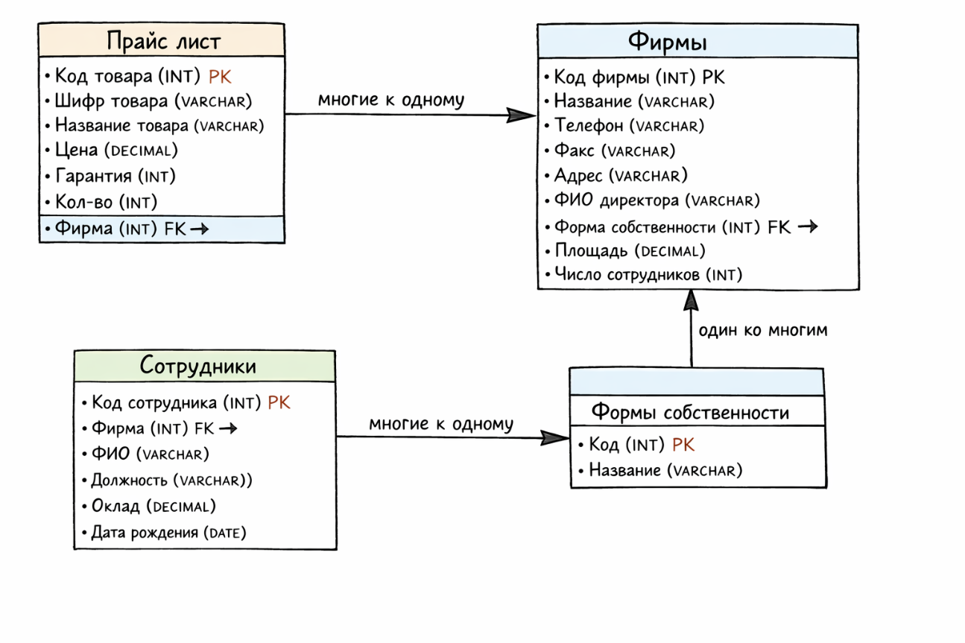
Рисунок 3 – Схема логической модели базы данных в Microsoft Access

Логическая модель является основой для последующего физического проектирования и реализации базы данных. Она определяет структуру данных, обеспечивает корректность связей и формирует основу для разработки запросов, форм и отчётов. Корректно построенная логическая модель гарантирует стабильность работы базы данных и её соответствие требованиям предметной области.

2 Проектный раздел

2.1 Создание таблиц и схемы данных

Проектный раздел посвящён практической реализации базы данных регистратуры поликлиники в среде системы управления базами данных Microsoft Access. На данном этапе выполняется создание таблиц, определение их структуры, задание первичных и внешних ключей, а также настройка связей между таблицами с обеспечением ссылочной целостности данных.
В процессе разработки базы данных были созданы основные таблицы, соответствующие ранее разработанной логической модели. Каждая таблица предназначена для хранения определённого типа информации и отражает конкретный информационный объект предметной области.
Первой была создана таблица «Фирмы», предназначенная для хранения данных о фирмах компьютерных магазинов. В таблице определён первичный ключ Код фирмы, который обеспечивает уникальную идентификацию каждой фирмы. Остальные поля таблицы содержат название, телефон и факс, адрес, ФИО директора, форму собственности, площадь и число сотрудников. Типы данных для полей были выбраны в соответствии с характером хранимой информации: текстовый тип для названия, ФИО директора и адреса, числовой тип для телефона, факса, формы собственности, площади и числа сотрудников (рисунок 4).

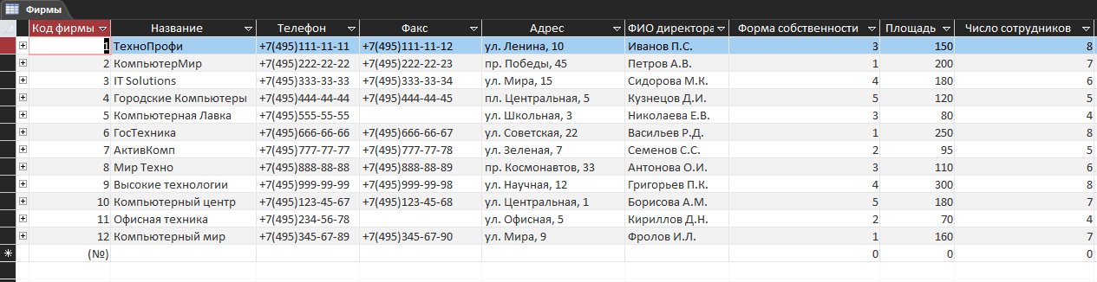
Рисунок 4 – Таблица «Фирмы» в режиме таблицы

Для хранения информации о фирмах компьютерных магазинов была создана таблица «Фирмы» (рисунок 5). В ней определён первичный ключ Код фирмы, а также поля для хранения названия, ФИО директора и контактных данных. Связь с таблицей формы собственности реализована с помощью внешнего ключа форма собственности, что позволяет отнести каждую фирму к определённой форме собственности.

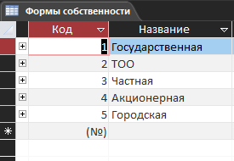
Рисунок 5 – Таблица «Формы собственности» в режиме таблицы

Таблица «Формы собственности» является справочной и используется для хранения перечня форм собственности (рисунок 6). В качестве первичного ключа используется поле Код. Таблица содержит минимальный набор данных и служит для устранения избыточности информации при хранении сведений о фирмах.

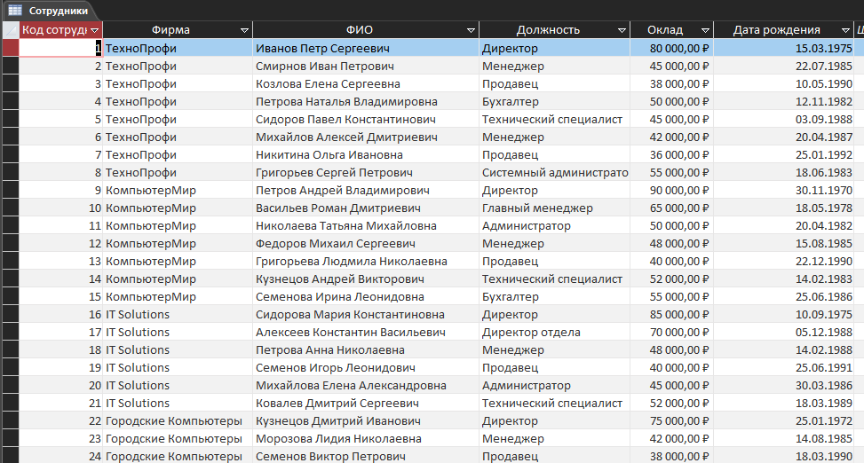
Рисунок 6 – Таблица «Сотрудники» в режиме таблицы
У каждой фирмы есть свои сотрудники и для этого была создана таблица «Сотрудники» (рисунок 7). Она содержит информацию о фирме сотрудника, ФИО, должности, окладе и дате рождения. Первичным ключом таблицы является поле Код сотрудника. Данная таблица используется в качестве основы для создания запросов и отчётов.
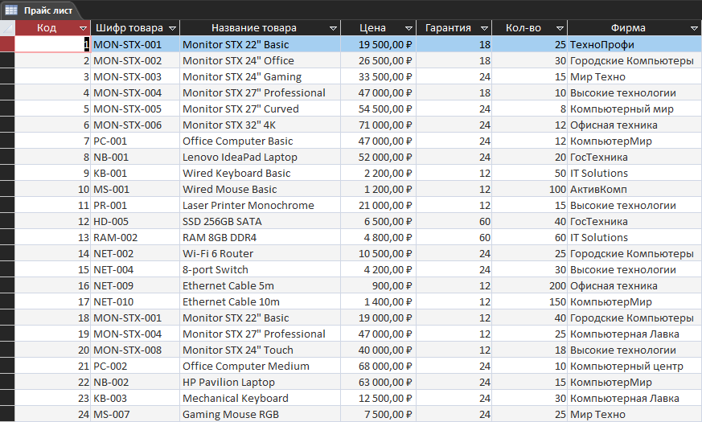
Рисунок 7 – Таблица «Прайс лист» в режиме таблицы

Связующим элементом является таблица «Прайс лист». Она предназначена для ведения учёта товара у каждой фирмы. Таблица содержит собственный первичный ключ Код товара, а также внешний ключ Фирма, которые обеспечивают связь с соответствующими таблицами.

После создания всех таблиц была сформирована схема данных (рисунок 8), в которой заданы связи между таблицами. Все связи реализованы как связи типа «один–ко–многим» с включённым обеспечением ссылочной целостности. Это позволяет предотвратить появление записей, не связанных с существующими объектами, а также гарантирует корректность обновления и удаления данных.

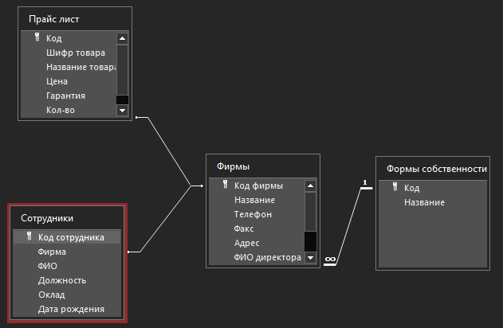
Рисунок 8 – Схема данных базы данных

Таким образом, на этапе создания таблиц и схемы данных была реализована структура базы данных, полностью соответствующая разработанной логической модели и требованиям предметной области.

2.2 Создание форм для заполнения базы данных

Для удобства ввода, просмотра и редактирования данных в базе данных были разработаны пользовательские формы. Использование форм позволяет упростить работу с базой данных, минимизировать ошибки ввода и обеспечить наглядное представление информации для пользователя.
Формы были созданы средствами Microsoft Access на основе ранее разработанных таблиц. При проектировании форм учитывались требования удобства интерфейса и логическая структура базы данных.
Для ввода и редактирования информации товарах была создана форма «Прайс лист» (рисунок 9). Данная форма связана с одноимённой таблицей и содержит элементы управления для ввода шифра товара, названия, цены, гарантии и количества на складе. Поле первичного ключа Код товара используется для идентификации записи и, как правило, заполняется автоматически.

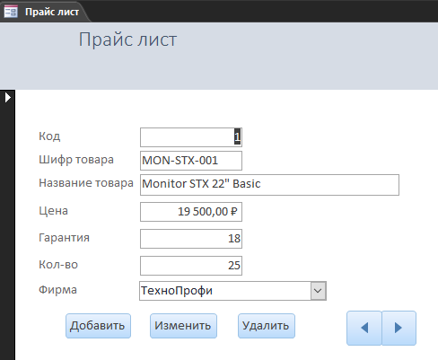
Рисунок 9 – Форма «Прайс лист»

Для работы с данными о сотрудниках была разработана форма «Сотрудники» (рисунок 10). В форме предусмотрено выпадение раскрывающегося списка для выбора фирмы, ввода ФИО, должности, оклада и даты рождения. Использование раскрывающегося списка обеспечивает корректность ввода данных и исключает возможность выбора несуществующей фирмы.

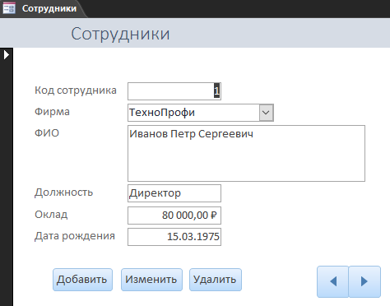
Рисунок 10 – Форма «Сотрудники»

Справочная форма «Фирмы» (рисунок 11) предназначена для добавления и редактирования перечня фирм компьютерных магазинов. Форма содержит используется для поддержки целостности данных при заполнении информации о фирмах.

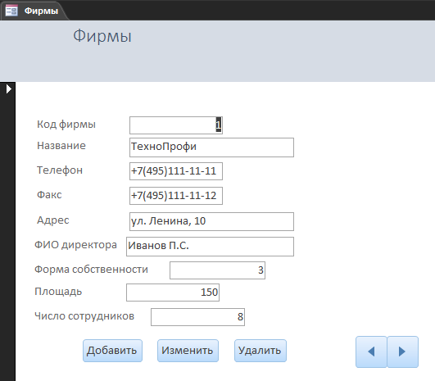
Рисунок 11 – Форма «Фирмы»

Для просмотра форм собственности была создана форма «Формы собственности» (рисунок 12), позволяющая посмотреть возможные формы собственности для фирм.

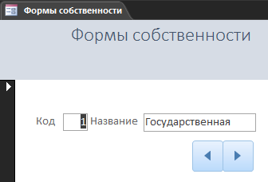
Рисунок 12 – Форма «Расписание»

2.3 Разработка запросов к базе данных

Для получения необходимой информации из базы данных были разработаны запросы, реализующие основные задачи, поставленные в курсовой работе. Запросы созданы с использованием конструктора запросов Microsoft Access и основаны на связях между таблицами базы данных.
Первый запрос (рисунок 13) предназначен для получения списка частных фирм с мониторами СТХ и гарантией на них больше 12 месяцев. В запросе используются таблицы «Прайс лист», «Фирмы», «Формы собственности». Условие отбора задаётся по форме собственности, названию товара и гарантии. Результатом выполнения запроса является список частных фирм с указанием контактного телефона и ФИО директора.

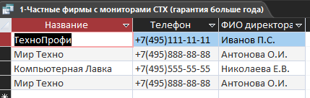
Рисунок 13 – Запрос №1 в режиме таблицы

Второй запрос (рисунок 14) формирует список государственных фирм у которых оклад у главного менеджера больше 500. В запросе используются данные о форме собственности и названии фирмы, суммой оклада. Результатом выполнения запроса является список государственных фирм с указанием контактного телефона и ФИО директора.
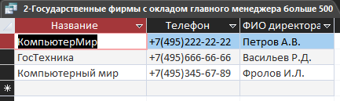
Рисунок 14 – Запрос №2 в режиме таблицы

Третий запрос (рисунок 15) предназначен для определения фирмы с минимальным средним возрастом сотрудников. В запросе применяется агрегатная функция AVG, позволяющая вычислить среднее значение возраста сотрудников в фирме. Также с помощью сортировки по возрастанию и ограничению максимума записей до одной мы получаем фирму с минимальным средним возрастом сотрудников.

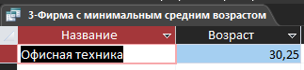
Рисунок 15 – Запрос №3 в режиме таблицы

Разработанные запросы позволяют эффективно получать аналитическую информацию, необходимую для поиска нужной информации, и подтверждают корректность структуры базы данных.

2.4 Конструирование отчётов

Для наглядного представления результатов работы базы данных и удобства анализа информации в Microsoft Access были разработаны отчёты. Отчёты позволяют представить данные в структурированном и удобном для восприятия виде, а также обеспечить возможность их печати.
При создании отчётов использовались ранее разработанные запросы, что обеспечивает актуальность и корректность выводимой информации. Все отчёты оформлены с заголовками, подписями полей и автоматической нумерацией страниц.
Первый отчёт (рисунок 16) предназначен для отображения списка частных фирм с указанием контактного телефона и ФИО директора. Отчёт позволяет оперативно получить информацию о таких фирмах с конкретными условиями.

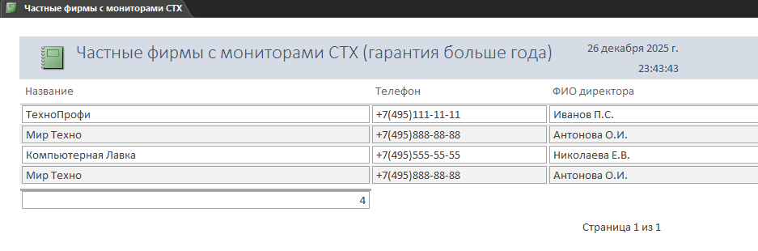
Рисунок 16 – Отчёт «Частные фирмы с мониторами СТХ (гарантия больше года)»

Второй отчёт (рисунок 17) формирует список государственных фирм с указанием контактного телефона и ФИО директора.

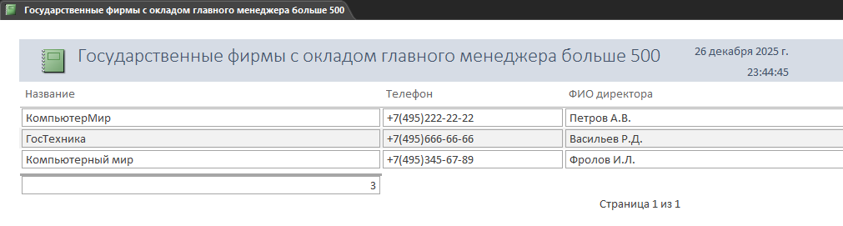
Рисунок 17 – Отчёт «Государственные фирмы с окладом главного менеджера больше 500»

Третий отчёт (рисунок 18) предназначен для отображения фирмы с минимальным средним возрастом сотрудников. В отчёте используются агрегатные данные, полученные с помощью функции AVG, позволяющая вычислить среднее значение возраста сотрудников в фирме. Также с помощью сортировки по возрастанию и ограничению максимума записей до одной мы получаем фирму с минимальным средним возрастом сотрудников.
Такой отчёт может быть использован для статистического анализа возрастного состава фирм, по определённым критериям.

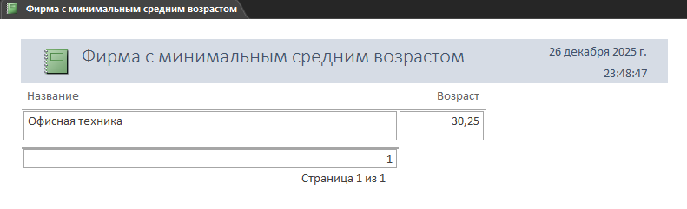
Рисунок 18 – Отчёт «Фирма с минимальным средним возрастом»

Все отчёты автоматически формируются на основе текущих данных базы, что обеспечивает их актуальность и исключает необходимость ручного обновления информации.

2.5 Создание интерфейса пользователя

Интерфейс пользователя базы данных разработан с использованием стандартных средств Microsoft Access и ориентирован на удобство и простоту работы. Основными элементами интерфейса являются формы ввода данных, запросы и отчёты, доступные пользователю через навигационную панель Access.
Формы обеспечивают ввод и редактирование данных без прямого обращения к таблицам, что снижает вероятность ошибок и повышает надёжность работы с базой данных. Использование раскрывающихся списков при выборе врачей, пациентов и профилей позволяет обеспечить корректность вводимой информации и соблюдение связей между таблицами.
Запросы и отчёты позволяют пользователю получать необходимую аналитическую информацию в удобной форме, не требуя знаний структуры базы данных или языка SQL. Такой подход делает систему доступной для использования сотрудниками регистратуры и медицинского персонала.
Разработанный интерфейс обеспечивает логичную навигацию по элементам базы данных и соответствует требованиям предметной области. В результате пользователь получает удобный инструмент для ведения учёта пациентов, расписания врачей и анализа статистических данных.

Заключение
В ходе выполнения курсовой работы была разработана и реализована база данных для автоматизации работы городской администрации по учёту фирм, занимающихся распространением компьютерной техники. Основной целью работы являлось проектирование и практическая реализация базы данных, обеспечивающей хранение, обработку и анализ информации о фирмах, их сотрудниках, формах собственности и товарах. Поставленная цель была полностью достигнута.
На этапе аналитического исследования была изучена предметная область, определены основные задачи, которые должна решать информационная система, а также выявлены ключевые информационные объекты и связи между ними. В результате анализа была обоснована необходимость использования реляционной базы данных и выбрана система управления базами данных Microsoft Access как наиболее подходящая для решения задач данного уровня сложности.
В процессе проектирования была разработана логическая модель базы данных, на основе которой сформирована структура таблиц. Для каждой таблицы были определены первичные ключи, а также внешние ключи, обеспечивающие корректные связи между данными. Созданная схема данных соответствует требованиям нормализации и обеспечивает целостность и непротиворечивость хранимой информации.
Практическая реализация базы данных была выполнена в среде Microsoft Access. В рамках проектного раздела были созданы таблицы для хранения информации о фирмах, их сотрудниках, прайс-листах и формах собственности. Между таблицами установлены связи типа «один–ко–многим» с обеспечением ссылочной целостности, что исключает появление ошибочных и несвязанных записей.
Для удобства работы пользователей были разработаны формы ввода и редактирования данных. Использование форм позволило упростить процесс заполнения базы данных и снизить вероятность ошибок при вводе информации. Для получения аналитических данных были созданы запросы, позволяющие формировать списки сотрудников и товаров по заданным условиям, а также вычислять статистические показатели, такие как средний оклад сотрудников или среднюю цену товаров.
Кроме того, на основе разработанных запросов были созданы отчёты, предназначенные для наглядного представления информации и её последующей печати. Отчёты позволяют оперативно получать сводные данные о фирмах, их сотрудниках и ассортименте товаров, что повышает эффективность работы администрации.
Разработанная база данных является работоспособной и может быть использована для автоматизации учёта фирм и организации контроля за их деятельностью. В дальнейшем система может быть расширена за счёт добавления новых таблиц, форм и отчётов, а также внедрения дополнительных функций, таких как учёт договоров, поставок и продаж, ведение истории цен и гарантийного обслуживания товаров.
Таким образом, курсовая работа выполнена в полном объёме, а полученные результаты соответствуют поставленным задачам и требованиям, предъявляемым к работам данного типа.

Список использованных источников

- Потапов И.И., Камнева И.Е., Журавлева И.П. Анализ тематических фрагментов баз данных ВИНИТИ РАН по проблемам устойчивого развития // Проблемы окружающей среды и природных ресурсов. 2023. № 8. С. 48-57.
- Приходько С.В. Теоретические основы и общие принципы построения современных баз данных и систем управления базами данных // Матрица научного познания. 2023. № 4-1. С. 128-131.
- Прокшиц Е.Е., Золотухина Я.А. Формирование базы данных для градостроительной оценки размещения зданий и объектов университетской инфраструктуры // Научный журнал. Инженерные системы и сооружения. 2022. № 4 (50). С. 60-68.
- Романьков В.А. Обобщенная схема скрытого компактного хранения данных различных пользователей в общей открытой базе // Известия Иркутского государственного университета. Серия: Математика. 2022. Т. 40. С. 63-77.
- Саидов Ж.Д.Ў. Компетентностный подход при обучении работе с базами данных в системе высшего образования // Проблемы современного образования. 2022. № 6. С. 253-265.
- Сайфутдинов Д.Ж., Тимофеева Г.А. Расчет гравитационной модели железнодорожных перевозок в России по данным базы о продаже билетов // Транспорт Урала. 2022. № 3 (74). С. 28-33.
- Сальников И.А., Сальников В.И. Моделирование базы данных деклараций на товары // Ученые записки Санкт-Петербургского имени В.Б. Бобкова филиала Российской таможенной академии. 2022. № 3 (83). С. 42-47.
- Сальников С.Г., Тухина Н.Ю. Базы данных министерств и ведомств как источник важной информации о локальной сельской экономике // Вестник МГЭИ (on line). 2022. № 2. С. 109-122.
- Санданов Д.В. Особенности работы с базами данных по распространению растений и опыт консолидации данных различного формата // Природа Внутренней Азии. 2022. № 4 (22). С. 96-104.
- Серго С.В., Снежкова Ж.Ю. К вопросу о реорганизации баз данных дактилоскопических учетов // Юристъ-Правоведъ. 2022. № 1 (100). С. 123-127.

